MIKROBIOLOGI

Kelompok 5
- Ulfa Oktaviana Hippy
- Elvira Rosa Ismail
- Fanti Maabu
- Mitra Sado
- Nurnaningsih Alamri
- Hidayat Taufik Muksin
- Ibrahim Husain
- Sriyani

- ALGA
Alga (jamak Algae) adalah sekelompok organisme autotrof yang tidak memiliki organ dengan perbedaan fungsi yang nyata. Alga bahkan dapat dianggap tidak memiliki "organ" seperti yang dimiliki tumbuhan (akar, batang, daun, dan sebagainya). Karena itu, alga pernah digolongkan pula sebagai tumbuhan bertalus.
Klasifikasi Alga- Oleh para ahli Biologi, alga dikelompokkan berdasarkan pigmen dominan yang dikandungnya. Pigmen yang terdapat pada alga adalah klorofil, karoten, fikoeritrin, fukosantin, dan fikosianin. Alga dikelompokkan menjadi tujuh phylum, yakni Euglenophyta, Dinoflagelata, Chlorophyta, Chrysophyta, Bacillariophyta, Phaeophyta, dan Rhodophyta. Untuk lebih jelasnya pelajarilah uraian berikut.
- Euglenophyta (Euglenoid)
Phylum Euglenophyta memiliki anggota sekitar 800 spesies. Salah satu anggota phylum Euglenophyta adalah Euglena viridis. Beberapa spesies Euglenophyta memiliki kloroplas dan dapat melakukan fotosintesis seperti halnya tumbuhan, beberapa spesies tidak memiliki kloroplas dan hidup secara heterotrof. Euglenophyta yang dapat berfotosintesis mengandung klorofil a, b, karoten, dan terkadang pigmen antofil. Makanan cadangan hasil fotosintesis disimpan dalam bentuk polisakarida yang disebut paramilon.
Euglenophyta umumnya hidup di air tawar, seperti kolam atau danau dan memiliki flagel yang berfungsi sebagai alat gerak di air. Bintik mata berfungsi sebagai penerima cahaya dan memungkinkan Euglena bergerak menuju intensitas cahaya lebih tinggi sehingga meningkatkan fotosintesis. Euglena tidak memiliki dinding sel, namun memiliki pembungkus tubuh yang kuat dan lentur terbuat dari protein di atas membran plasmanya, disebut pelikel. Vakuola kontraktil berfungsi sebagai pompa yang mengeluarkan kelebihan air pada tubuh (Gambar 3.16).
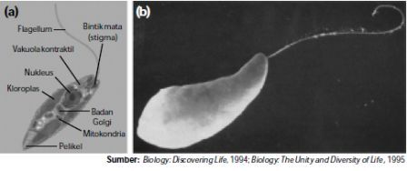
Gambar 3.16 (a) Struktur tubuh Euglena. (b) Euglena viridis merupakan anggota Euglenophyta. 2) Dinoflagellata
- Dinoflagellata
Dari sekian banyak spesies Dinoflagellata yang diketahui, umumnya merupakan organisme uniselular, namun terdapat beberapa yang membentuk koloni. Phylum Dinoflagellata memiliki anggota sekitar 1.100 spesies. Setiap spesies Dinoflagellata memiliki bentuk tubuh berbedabeda yang terbuat dari dinding internal selulosa. Pergerakan dua flagela pada tubuhnya menghasilkan gerakan berputar sehingga organisme ini disebut Dinoflagellata. Dalam bahasa Yunani, dinos artinya berputar. Dinoflagellata umumnya hidup di laut. Beberapa melakukan simbiosis mutualisme dengan hewan Cnidaria. Dinoflagellata lain tidak memiliki kloroplas dan hidup parasit pada hewan laut. Bahkan ada yang bersifat karnivor. Ledakan populasi Dinoflagellata menyebabkan gelombang merah (red tide). Populasi ini berwarna merah kecokelatan. Ketika kerang atau remis mengonsumsi alga ini, mereka akan mengumpulkan racun yang dihasilkan oleh Dinoflagellata. Meski racun tersebut tidak menyebabkan kematian pada Mollusca tersebut, namun racun berbahaya bagi ikan, penyu, dan manusia yang mengonsumsi Mollusca. Dinoflagellata dibedakan karena memiliki permukaan tubuh dari lempengan selulosa dan dua flagela. Umumnya berwarna kekuningan hingga cokelat keemasan. Beberapa Dinoflagellata lain, seperti Gymnodinium, mengandung pigmen merah dan kadang menyebabkan gelombang merah yang meracuni beberapa hewan (Gambar 3.17).
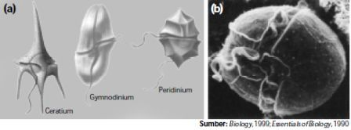
Gambar 3.17 Contoh Dinoflagellata. (a) Beberapa macam Dinoflagellata (b) Gymnodinium 3) Chlorophyta (alga hijau)
- Chlophyta
Phylum Chlorophyta memiliki anggota sekitar 7.000 spesies. Chlorophyta disebut juga alga hijau. Disebut alga hijau karena pigmen dominan yang dikandungnya berwarna hijau. Pigmen berwarna hijau tersebut adalah klorofil. Klorofil dalam alga hijau terkumpul dalam suatu organel sel yang disebut kloroplas. Pada anggota phylum Chlorophyta, bentuk dari kloroplasnya bermacam-macam. Kloroplas ini ada yang berbentuk mangkok contohnya Chlorella; berbentuk spiral contohnya Spirogyra; dan berbentuk bintang contohnya ygnema. Berikut ini akan dijelaskan beberapa contoh spesies dari phylum Chlorophyta.
a) Chlorella
Chlorella adalah alga hijau uniselular yang memiliki bentuk bulat seperti bola. Kloroplasnya berbentuk mangkuk. Habitat hidupnya terdapat di perairan tawar, laut serta tempat-tempat yang basah. Chlorella berkembang biak secara aseksual melalui pembelahan diri. Dalam pemanfaatannya, Chlorella dapat dijadikan sumber makanan baru.
b) Spirogyra
Spirogyra memiliki habitat di perairan tawar. Spirogyra memiliki bentuk kloroplas menyerupai pita dan berukuran besar. Hal tersebutlah yang memudahkan kita untuk mengenali spesies ini. Reproduksi pada Spirogyra berlangsung secara aseksual, yaitu dengan cara fragmentasi. Adapun secara seksual terjadi melalui konjugasi.
c) Ulva
Ulva sering disebut selada laut karena morfologinya yang mirip selada. Ulva hidup di lautan dan sebagian hidup di air payau. Ulva pun dapat hidup di perairan yang terkena polusi bahan organik, misalnya perairan yang terpolusi oleh tinja. Ulva menempel pada dasar perairan. Tubuh talusnya berbentuk lembaran tipis melebar dan lebarnya dapat mencapai satu meter. Talus Ulva terdapat dua macam, yaitu talus haploid dan talus diploid. Secara morfologi, kedua macam talus ini berbentuk sama sehingga bersifat isomorfisme.
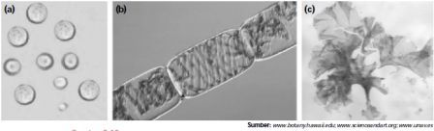
Gambar 3.18 Contoh-contoh Chlorophyta, yaitu (a) Chlorella, (b) Spirogyra, dan (c) Ulva.
Perkembangbiakan Ulva dapat dilakukan secara aseksual maupun seksual. Perkembangbiakan secara aseksual, dengan membentuk zoospora yang memiliki flagela empat buah. Adapun secara seksual, telur ulva yang haploid akan menghasilkan gamet jantan dan gamet betina, berflagela dua yang berbentuk sama (isogamet). Gamet jantan tersebut akan membuahi gamet betina yang nantinya akan terbentuk zigot (Gambar 3.19).
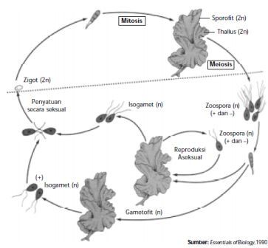
Gambar 3.19 Perkembangbiakan secara aseksual pada Ulva lactuca.
4. Chrysophyta (Alga Keemasan)
Phylum ini memiliki jumlah sekitar 850 spesies. Chrysophyta disebut juga alga keemasan. Sesuai dengan namanya, alga ini memiliki warna kuning keemasan. Pigmen yang dominan pada alga ini adalah pigmen karoten. Selain pigmen tersebut, Chrysophyta memiliki pigmen lain di dalam tubuhnya, yaitu klorofil dan fukosantin. Habitat dari alga ini adalah di perairan tawar dan laut. Spesies ini ada yang uniselular dan ada pula yang multiselular.
Perkembangbiakan Chrysophyta yang uniselular dan multiselular terjadi secara aseksual dan seksual. Reproduksi aseksual pada Chrysophyta multiseluler dilakukan dengan spora dan pada Chrysophyta uniseluler dilakukan dengan pembelahan biner dan pembentukan spora. Reproduksi seksual dilakukan dengan peleburan gamet. Makanan cadangan alga ini berupa laminarin. Alga keemasan yang uniseluler merupakan komponen fitoplankton. Contoh anggota Chrysophyta adalah Vaucheria, Synura, dan Mischococcus (Gambar 3.20).
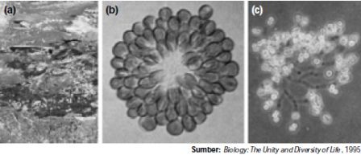
Gambar 3.20 (a) Vaucheria tumbuh di atas tanah merah, (b) Synura, dan (c) Mischococcus
5. Bacillariophyta (Diatom)
Phylum ini memiliki anggota yang paling banyak, yaitu sekitar 10.000 spesies. Diatom termasuk alga uniselular dan merupakan penyusun fitoplankton, baik di perairan tawar maupun di lautan. Bentuk Diatom sangat khas (Gambar 3.21) dengan dinding tubuhnya yang terdiri atas kotak (hipoteka) dan tutup (epiteka). Antara kotak dan tutup tersebut terdapat celah yang disebut rafe. Dinding selnya mengandung pektin dan silikat. Apabila mati, cangkangnya akan bertumpuk membentuk tanah diatom. Tanah ini bernilai ekonomis tinggi karena dapat digunakan sebagai bahan penggosok, penyuling gasolin, bahan pembuatan jalan, sampai bahan dinamit. Diatom sering tampak bergerak maju mundur dan berputar.
Perkembangbiakan Diatom dapat dilakukan secara aseksual maupun seksual. Secara aseksual, Diatom akan membelah diri dengan cara melepaskan kotak dari tutupnya. Baik tutup maupun kotak tersebut akan membentuk kotak di bagian dalamnya. Dengan kata lain, baik tutup maupun kotak akan menjadi tutup. Keadaan demikian akan berlangsung terus-menerus sampai ukurannya minimum.
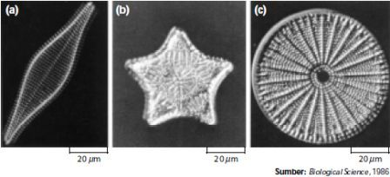
Gambar 3.21 Contoh spesies diatom yang memiliki bentuk beragam, seperti (a) cakram, (b) bintang, dan (c) roda.
6. Phaeophyta (Alga Cokelat)
Phylum Phaeophyta adalah alga yang memiliki anggota cukup banyak, yaitu sekitar 1.500 spesies. Hampir semua anggotanya adalah multiseluler dan sebagian besar habitatnya di laut. Hanya beberapa jenis saja yang hidup di perairan tawar. Pigmen yang paling dominan pada Phaeophyta adalah fukosantin atau warna cokelat. Struktur tubuh Phaeophyta mirip dengan tumbuhan tinggi karena terdapat struktur yang menyerupai akar, batang, dan daun.
Perkembangbiakan Phaeophyta dapat terjadi secara aseksual dan seksual. Secara aseksual, Phaeophyta berkembang biak dengan membentuk zoospora. Untuk perkembangbiakan secara seksualnya, Phaeophyta menghasilkan gamet jantan dan gamet betina. Contoh dari alga cokelat adalah Sargassum, ucus, dan Turbinaria.
7. Rhodophyta (Alga Merah)
Rhodophyta atau alga merah merupakan phylum yang memiliki pigmen dominan fikoeritrin atau merah. Phylum ini memiliki anggota yang banyak, yaitu sekitar 4.000 spesies. Rhodophyta habitatnya sebagian besar di laut. Akan tetapi, ada pula yang hidup di perairan tawar.
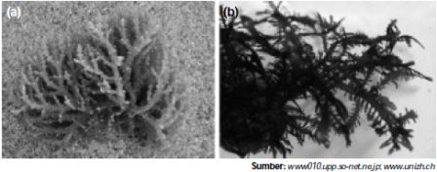
Gambar 3.23 Contoh spesies Rhodophyta, yaitu (a) Eucheuma dan (b) Gelidium.
Perkembangbiakan Rhodophyta terjadi secara aseksual dan seksual. Secara aseksual, Rhodophyta membentuk tetraspora yang akan menjadi gamet membentuk gamet jantan dan gamet betina. Adapun secara seksual, yaitu dengan jantan dan gamet betina. Gamet jantannya tidak memiliki flagela dan disebut spermatium. Adapun gamet betinanya berflagela, dan disebut karpogonium. Contoh spesies dari phylum Rhodophyta adalah Corallina, Eucheuma, dan Gelidium (Gambar 3.23). Ciri-ciri dan perbedaan antara Euglenophyta, Chrysophyta, Pyrrophyta, Rhodophyta, Phaeophyta, dan Chlorophyta, dirangkum pada Tabel 3.1 berikut.
Filum | Warna Dominan dan Pigmen Fotosintesis | Cadangan Makanan | Penyusun Dinding Sel | Habitat
Euglenophyta | Hijau (klorofil a, b, karoten,xantofil) | Paramilum | Tanpa dinding sel;Protein submembran | Umumnya di air tawar
Pyrrophyta  (Dinoflagellata) | Cokelat (klorofil a, klorofil c,karoten, xantofil) | Pati (amilum) | Selulosa Submembran | Di laut dan di air tawar
Chrysophyta | Keemasan (klorofil a, klorofilc, karoten, fucoxanthin) | Leukosin danlaminarin | Silika | Di laut dan di airtawar
Bacillariophyta | Kecokelatan (klorofil aklorofil c, karoten, xantofil) | Leukosin | Silika hidrat dalam matriks organik | Di air tawar dan air laut
Rhodophyta | Kemerahan (klorofil a,karoten, klorofil d padabeberapa spesies) | Pati | Matrik selulosa dengan polisakarida lain. | Kebanyakan di laut dan sebagian di air tawar
Phaeophyta | Kecokelatan (klorofil a,klorofil c, karoten, xantofil) | Laminarin | Matrik selulosa dengan polisakarida lain | Hampir semua di airtawar
Chlorophyta | Hijau (klorofil a, klorofil b,karoten) | Pati tumbuhan

- PROTOZOA
Protozoa merupakan kelompok lain protista eukariotik. Kadang-kadang antara algae dan protozoa kurang jelas perbedaannya. Kebanyakan Protozoa hanya dapat dilihat di bawah mikroskop. Beberapa organisme mempunyai sifat antara algae dan protozoa. Sebagai contoh algae hijau Euglenophyta, beberapa ilmuwan memasukkannya ke dalam filum protozoa. Protozoa dibedakan dari prokariot karena ukurannya yang lebih besar, dan selnya eukariotik. Protozoa dibedakan dari algae karena tidak berklorofil, dibedakan dari jamur karena dapat bergerak aktif dan tidak berdinding sel, serta dibedakan dari jamur lendir karena tidak dapat membentuk badan buah.
Ciri-ciri umum :
1. Organisme uniseluler (bersel tunggal)
2. Eukariotik (memiliki membran nukleus)
3. Hidup soliter (sendiri) atau berkoloni (kelompok)
4. Umumnya tidak dapat membuat makanan sendiri (heterotrof)
5. Hidup bebas, saprofit atau parasit
6. Dapat membentuk sista untuk bertahan hidup
7. Alat gerak berupa pseudopodia, silia, atau flagela
Habitat Protozoa
Protozoa hidup di air atau setidaknya di tempat yang basah. Mereka umumnya hidup bebas dan terdapat di lautan, lingkungan air tawar, atau daratan. Beberapa spesies bersifat parasitik, hidup pada organisme inang. Inang protozoa yang bersifat parasit dapat berupa organisme sederhana seperti algae, sampai vertebrata yang kompleks, termasuk manusia. Beberapa spesies dapat tumbuh di dalam tanah atau pada permukaan tumbuh-tumbuhan.
Semua protozoa memerlukan kelembaban yang tinggi pada habitat apapun. Beberapa jenis protozoa laut merupakan bagian dari zooplankton. Protozoa laut yang lain hidup di dasar laut. Spesies yang hidup di air tawar dapat berada di danau, sungai, kolam, atau genangan air. Ada pula protozoa yang tidak bersifat parasit yang hidup di dalam usus termit atau di dalam rumen hewan ruminansia.
Protozoa tidak hanya hidup di air & tempt lembab. Justru habitat protozoa sangat bervariasi ada yang di air laut/tawar, tanah basah, sbg saprofit/parasit pada hewan/tumbuhan/manusia, mulai dari kutub sampai dengan daerah tropis. Di mulut & usus kita juga ada protozoa. Protozoa memang lazim hidup di tempat yg basah atau di perairan yg kaya zat organik untuk menjaga konsentrasi cairan sel & karena dia mendapat nutrisinya secara holozoik(memakan organism lain), saprofitik(mengkonsumsi sisa makanan yang ada di skitarnya), tp ada juga yang autotrofik(membuat makanan sendiri/fotosintesis). Untuk yang autotrofik tentunya haurs hidup di tempat yang kena sinar matahari.
Pada umumnya Protozoa membutuhkan suhu optimum untuk tumbuh antara 16-25°C, dengan suhu maksimumnya antara 36-40°C. Adapun pH (derajat keasaman optimum) untuk proses metabolismenya adalah antara pH 6-8.
Berdasarkan alat gerak yang dipunyai dan mekanisme gerakan inilah protozoa dikelompokkan ke dalam 4 kelas. Protozoa yang bergerak secara amoeboid dikelompokkan ke dalam Sarcodina, yang bergerak dengan flagela dimasukkan ke dalam Mastigophora, yang bergerak dengan silia dikelompokkan ke dalam Ciliophora, dan yang tidak dapat bergerak serat merupakan parasit hewan maupun manusia dikelompokkan ke dalam Sporozoa.

Klasifikasi Protozoa
- Rhizopoda
Bergerak dengan kaki semu (pseudopodia)yang merupakan penjuluran protoplasma sel. Hidup di air tawar, air laut, tempat-tempat basah, dan sebagian ada yang hidup dalam tubuh hewan atau manusia.Jenis yang paling mudah diamati adalah Amoeba. Ektoamoeba adalah jenis Amoeba yang hidup di luar tubuh organisme lain (hidup bebas), contohnya Ameoba proteus, Foraminifera, Arcella, Radiolaria. Entamoeba adalah jenis Amoeba yang hidup di dalam tubuh organisme, contohnya Entamoeba histolityca, Entamoeba coli.

- Flagellata (Mastigophora)
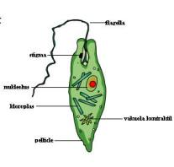
Bergerak dengan flagel (bulu cambuk) yang digunakan juga sebagai alat indera
dan alat bantu untuk menangkap makanan. Dibedakan menjadi 2 (dua), yaitu :
Flagellata autotrofik (berkloroplas), dapat berfotosintesis. Contohnya : Euglena viridis, Noctiluca milliaris, Volvox globator.
Flagellata heterotrofik (Tidak berkloroplas).Contohnya : Trypanosoma gambiens, Leishmania

- Ciliata (Ciliophora)
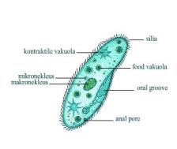
Anggota Ciliata ditandai dengan adanya silia (bulu getar) pada suatu fase hidupnya, yang digunakan sebagai alat gerak dan mencari makanan. Ukuran silia lebih pendek dari flagel. Memiliki 2 inti sel (nukleus), yaitu makronukleus (inti besar) yang mengendalikan fungsi hidup sehari-hari dengan cara mensisntesis RNA, juga penting untuk reproduksi aseksual, dan mikronukleus (inti kecil) yang dipertukarkan pada saat konjugasi untuk proses reproduksi seksual.
Ditemukan vakuola kontraktil yang berfungsi untuk menjaga keseimbangan air dalam tubuhnya. Banyak ditemukan hidup di laut maupun di air tawar.
Contoh : Paramaecium caudatum, Stentor, Didinium, Vorticella, Balantidium coli.
- Apicomplexa (Sporozoa)
Tidak memiliki alat gerak khusus, menghasilkan spora (sporozoid) sebagai cara perkembang biakannya. Sporozoid memiliki organel-organel kompleks pada salah satu ujung (apex) selnya yang dikhususkan untuk menembus sel dan jaringan inang. Hidupnya parasit pada manusia dan hewan.
Contoh : Plasmodium falciparum, Plasmodium malariae,Plasmodium vivax. Gregarina.
Perkembangbiakan.
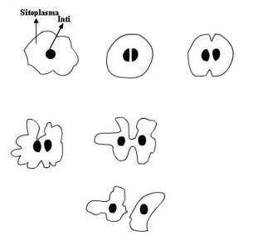
pembelahan-mitosis
Sebagian besar Protozoa berkembang biak secara aseksual (vegetatif) dengan cara :
1. pembelahan mitosis (biner), yaitu pembelahan yang diawali dengan pembelahan inti dan diikuti pembelahan sitoplasma, kemudian menghasilkan 2 sel baru.Pembelahan biner terjadi pada Amoeba. Paramaecium, Euglena. Paramaecium membelah secara membujur/ memanjang setelah terlebih dahulu melakukan konjugasi.Euglena membelah secara membujur /memanjang (longitudinal).
2. Spora, Perkembangbiakan aseksual pada kelas Sporozoa (Apicomplexa) dengan membentuk spora melalui proses sporulasi di dalam tubuh nyamuk Anopheles. Spora yang dihasilkan disebut sporozoid.

FUNGI
Ciri-Ciri Fungi
- Makhluk eukariot yang tidak berklorofil, karena itu bersifat heterotrof, artinya tidak dapat memproduksi makanan sendiri.
- Bersifat menetap di satu tempat (immobile)
- Tidak memiliki jaringan pembuluh.
- Mencerna makanannya di luar tubuh dengan cara mensekresikan enzim pencerna, dan menyerap sari makanan setelahnya sehingga disebut bersifat parasit. Bersifat parasit karena menumpang pada makhluk hidup lain. Fungi juga bersifat saprofit (menguraikan) karena menumpang pada jenazah makhluk hidup lain, seperti batang kayu yang sudah mati atau bangkai hewan.
- Dinding sel terbentuk dari zat kitin, yaitu zat polisakarida yang mengandung nitrogen, identik dengan kitin pada tubuh serangga.
- Persamaan fungi dengan tumbuhan (plantae), yaitu bersifat menetap di suatu tempat.
- Persamaan fungi dengan hewan, yaitu bersifat heterotrof, artinya tidak memproduksi makanannya sendiri.
- Berkembang biak secara vegetatif dan generatif. Secara vegetatif dengan membentuk spora, tunas.
- fragmentasi hifa (benang halus). Secara generatif dengan meleburkan dua hifa dari fungi yang berbeda membentuk zigot.
Klasifikasi Fungi
Fungi dapat dikelompokkan dalam 5 macam, yaitu Chytridiomycetes, Zygomycetes, Glomeromycetes, Ascomycetes, dan Basidiomycetes.
- Chytridiomycetes
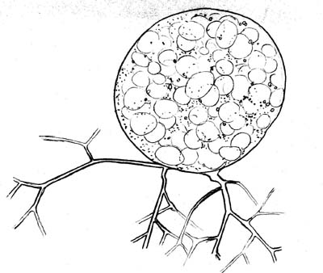
Chytridiomycetes atau kelompok kapang ini adalah satu-satunya kelompok yang memiliki spora flagella (bulu cambuk). Umumnya, ditemukan di kolam dan danau. Sebagian dari mereka hidup sebagai parasit. Sebagian lagi adalah sebagai pengurai (dekomposer). Contohnya Synchytrium endobioticum, yaitu kapang yang bersifat parasit pada tanaman kentang.
- Zygomycetes
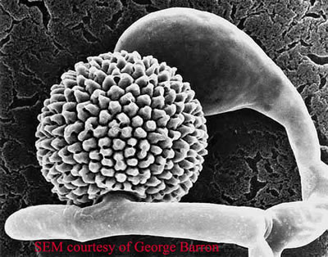
Zygomycetes disebut juga fungi zigot, karena memiliki zigospora sebagai alat reproduksi generatif dan spora aseksual (sporangiospora) sebagai alat reproduksi vegetatif. Kelompok kapang ini memiliki hifa yang tidak bersekat. Cendawan kelompok Zygomycetes banyak mempunyai nilai ekonomi penting. Cendawan ini ada yang digunakan bahan produksi makanan dan industri asam organik . Contohnya: Rhizopus oryzae (kapang tempe) dan Rhizopus stolonifer (kapang roti). Akan tetapi, kelompok fungi ini juga dapat menyebabkan membusuknya buah pear, stroberi dan ubi. Bahkan beberapa di antaranya menjadi parasit pada hewan.

Glomeromycetes

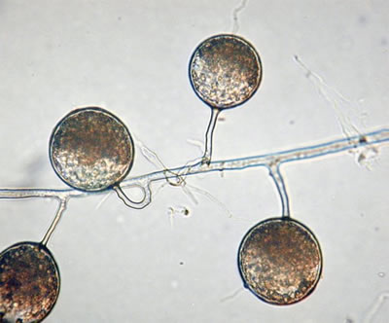

Glomeromycetes adalah fungi mikoriza arbuskular atau disebut juga endomikoriza. Awalnya, kelompok fungi ini digolongkan dalam Zygomycetes, tetapi dari hasil penelitian ternyata jenis mikoriza yang dimiliki kelompok ini berbeda dengan mikoriza Zygomycetes. Apa penyebabnya? Ternyata fungi golongan Glomeromycetes tidak bereproduksi secara generatif, tetapi hanya secara vegetatif. Mikoriza Glomeromycetes, hifanya masuk ke dalam akar tumbuhan dan membentuk struktur arbuskular. Contoh spesiesnya adalah Archaeospora gerdemanii.

Ascomycetes
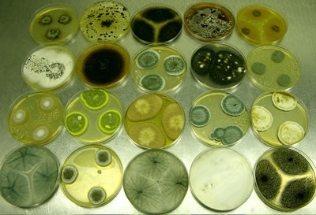

Kelompok gungi ini disebut fungi kantong, karena ada organ askus (pembentuk spora) di dalam tubuhnya yang disebut askokarp. Bentuk askokarp ini seperti kantong atau wadah. Reproduksi kelompok ini dapat dilakukan secara generatif dan vegetatif. Secara generatif dengan askospora, yang diproduksi di dalam askus. Sementara itu reproduksi secara vegetatif dilakukan dengan cara membentuk konidiospora, yaitu spora yang dihasilkan secara berantai pada ujung hifa. Selain itu, beberapa ascomycota berkembang biak dengan tunas. Tunas terbentuk dari percabangan sel. Setelah semua bagian sel terbentuk, tunas melepaskan diri dari induknya. Contohnya, Penicillium notatum, digunakan dalan pembuatan antibiotik penisilin, dan Saccaromyces cereviceae, yang disebut khamir, karena bersel tunggal dan digunakan untuk membuat roti dan tape.

Basidiomycetes
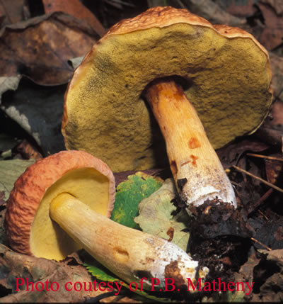

Kelompok Basidiomycetes umumnya memiliki tubuh makroskopis yang disebut basidiokarp. Di dalam basidiokarp terdapat basidium penyangga spora yang disebut basidiospora. Cara perkembangbiakan secara generatif dilakukan oleh konidiospora. Jamur tiram, jamur merang, jamur shiitake dan jamur kuping adalah kelompok Basidiomycetes. Ada juga yang dimanfaatkan untuk pengobatan. Contohnya: Ganoderma sp.
- PROTISTA
CIRI-CIRI PROTISTA
- Umumnya uniseluler, ada beberapa yang multiseluler tetapi masih sederhana dan belum terdeferensiasi menjadi jaringan.
- Sel bersifat eukarotik, yaitu sudah mempunyai membran inti sel
- Hidup di air, baik air tawar maupun laut, di tanah, seresah dan tempat-tempat yang lembab.
- Memiliki cara makan yang berbeda-beda, yang dapat digolongkan dalam 3 kategori, yaitu:
a. Protista autotrof, yaitu protista yg memiliki klorofil shg mampu berfotosintesis (mampu mengubah zat anorganik menjadi zat organik dengan bantuan energi matahari). Contoh : Algae ( Euglenophyta, Chrysophyta, Pyrrophyta, Phaeophyta, Chlorophyta)
b. Protista heterotrof, yaitu protista yg “menelan” makanan dengan cara fagositosis atau memasukkan makanan melalui mulut sel. Contoh : Protozoa (Mastigophora, Sarcodina, Ciliata, Sporozoa).
c. Protista yg mencerna makanan di luar sel (ekstraseluler) dan kemudian menyerap hasilnya yang berupa sari-sari makanan.
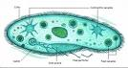
Protista dibedakan menjadi 3 kelompok, yaitu: Protista mirip hewan, mirip tumbuhan, dan mirip jamur.
Protista mirip hewan (Protozoa)

- Merupakan hewan bersel tunggal
- Berinti sejati (eukariotik)Tidak memiliki dinding sel.
- Bersifat kosmopolit
- Makan dengan cara fagositosis
- Bentuknya beragam
Klasifikasi Protista mirip hewan
Sporozoa, contohnya: Plasmodium penyebab penyakit malaria.
- Bersifat parasit
- Dapat membentuk spora
- Tidak mempunyai alat gerak yang khas
Sarcodina/Rhizopoda, contohnya Amoeba
- Bergerak dengan kaki semu (Pseudopodia)
- Cara menangkap makanan dengan memfagosit.
- Terdapat di tempat yang kotor
- Tidak mempunyai bentuk yang tetap
Flagellata, contohnya Tripanosoma, sp.
- Bergerak dengan bulu cambuk (flagel)
- Umumnya hidup bebas
Ciliata, contohnya Paramecium caudatum
- Memiliki bulu getar/cilia
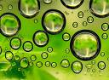
- Memiliki dua macam inti yaitu makronukleus dan mikronukleus.
Protista mirip tumbuhan

Ciri-ciri Protista mirip tumbuhan (Algae):
- Melakukan fotosintesis sebab mempunyai klorofil
- Ada yang uniseluler, ada pula yang multiseluler
- Belum dapat dibedakan akar, batang dan daun
Peranan Protista mirip tumbuhan (Algae):
- Sebagai makanan suplemen kesehatan dan sumber makanan.
- Sebagai fitoplankton (berfungsi sebagai makanan bagi ikan)
- Sebagai produser primer (penyedia bahan organik dan oksigen) bagi hewan-hewan air.
- Sebagai bahan penggosok, isolasi, bahan dasar industri kaca, dan penyaring.

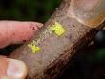
Protista mirip jamur

Protista mirip jamur dibedakan menjadi 2 filum, yaitu:
1. Myxomycota/jamur lendir
Ciri-ciri: tubuh vegetatif sperti lendir/plasmodium, tidakmempunyai dinding sel, reproduksi vegetatif dengan pembentukan spora oleh plasmodium.
2. Oomycota/jamur air
Ciri-ciri: hifa tidak bersekat melintang, dinding selnya dari selulosa, reproduksi vegetatif.

